'פצעים פתוחים' / נאור דנין
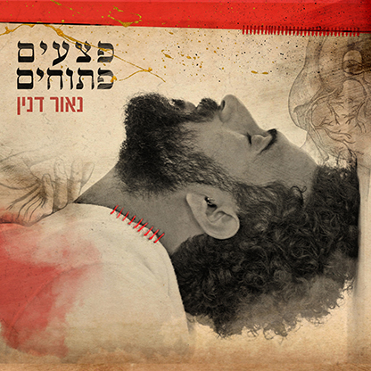

"אני תמיד זוכר איך כשהייתי ילד והרגשתי רע, שהכל קורס עליי, רק את היית ניגשת, אף פעם לא עוזבת, אני לפני כולם, ברוב הזמן גם לפנייך. תני לי להיות משען לכאבייך, להוריד ממך, מספיק יושב עלייך, מי יכול עלייך? תגידי, מי יכול עלייך?"
לאחר שני סינגלים ('אור במוח' ו'שניצל ופסטה') שיצאו מתוך אלבומו השני, יוצא היום הסינגל השלישי של היוצר נאור דנין - 'פצעים פתוחים' ומביא איתו ניחוח חדש, היפ-הופ רוק בועט, רגיש וחשוף.
במסע היצירה של נאור, המאזין זוכה לקבל הצצה כנה לעולמו הפנימי ולשיתוף גלוי לב על חייו האישיים, ילדותו, משפחתו וסביבתו שמהווים את עיקר ההשראה ליצירתו.
"זה השיר הכי אישי שהוצאתי עד היום, הרשיתי לעצמי להכנס למקומות שבעבר ברחתי מהם, , נתתי מקום לכאב ולאהבה לחבור ליצירה אולי הכי משמעותית שלי. מקווה שמי שיפגוש בשיר הזה יוכל למצוא עצמו בתוכו, להתחזק ולחזק, לשחרר את כאבי הלב ואת המחסומים הרגשיים שמביאים עימם דאגה, עצב וייאוש."

מילים: נאור דנין / לחן: עדי לוי ונאור דנין
הפקה מוסיקלית: עדי לוי ונאור דנין
סימפול: פרופ' ישעיהו ליבוביץ ז"ל
צילום קאבר עטיפה: זוהר רון
לפרטים נוספים: שירה גלעדי – 0547413450
Naordaninofficial@gmail.com

